**Национальный исследовательский университет информационных технологий, механики и оптики**

**Факультет Программной Инженерии и Компьютерной Техники**

**Вариант № 311225**

**Лабораторная работа №1**

**По дисциплине:**

**«Программирование»**

Работу выполнила:

Студентка группы P3112

Сенина Мария Михайловна

Преподаватель:

Письмак Алексей Евгеньевич

Санкт-Петербург

2020

**Текст задания**

1. Создать одномерный массив $d$ типа short. Заполнить его числами от 2 до 17 включительно в порядке возрастания.
2. Создать одномерный массив $x$ типа double. Заполнить его 11-ю случайными числами в диапазоне от -2.0 до 11.0.
3. Создать двумерный массив $d$ размером 16x11. Вычислить его элементы по следующей формуле (где $x=x[i]$):
   * если $d\left[i\right]=12$, то $d\left[i\right]\left[j\right]=\arctan{(e^{\sqrt[3]{-{(\cos{x)}}^{2}}})}$;
   * если $d\left[i\right]∈\{2, 4, 5, 7, 8, 11, 14, 16\}$, то $d\left[i\right]\left[j\right]= e^{e^{\sqrt[3]{x}}}$ ;
   * для остальных значений $d[i]$: $d\left[i\right]\left[j\right]={\left(2\sin\left(\frac{0.25}{x^{2}}\right)\right)}^{2}$ .
4. Напечатать полученный в результате массив в формате с двумя знаками после запятой.

**Исходный код программы**

<https://github.com/senina-m/ITMO/blob/master/Programming_laba_1>

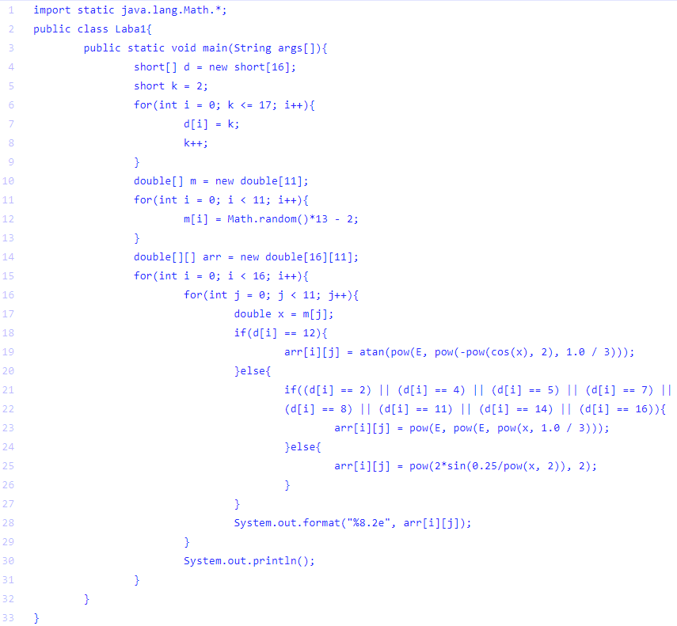

**Результат работы программы**

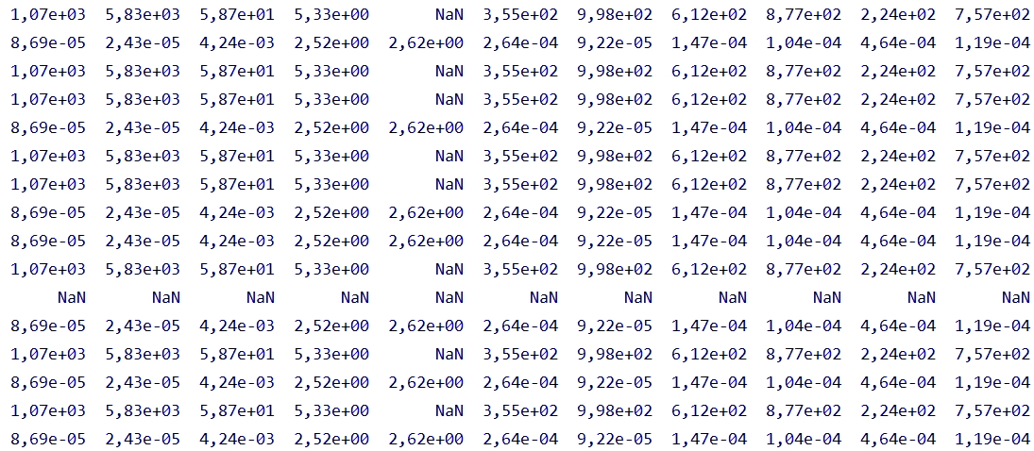

**Выводы по работе**

В ходе лабораторной работы я познакомилась с синтаксисом условных операторов, циклов и массивов и функцией форматированного вывода в консоль (не целиком, а чуть-чуть). А также научилась импортировать пакеты, и пользоваться их функциями в своём классе.